ZAPISNIK 37. SJEDNICE VMO-a Donje Svetice

održane 23.05.2024. u 20:00 sati u prostorijama mjesne samouprave Mjesnog odbora Volovčica, Kriška 20

Prisutni članovi Vijeća:

- Valentina Bedeković
- Goran Radovanović
- Davor Nikolić
- Mirko Tomić
- Dijana Požgaj
- Lucija Marić
- Milena Žganjer

Predsjedava Valentina Bedeković, predsjednica Vijeća

Zapisnik vodi: Valentina Bedeković

Predsjednica konstatira da je nazočno 7 od ukupno 7 članova Vijeća, što znači da Vijeće može pravovaljano odlučivati, te otvara 37. sjednicu Vijeća Mjesnog odbora.

Valentina Bedeković, predsjednica Vijeća Mjesnog odbora Donje Svetice
pozdravlja vijećnike Vijeća Mjesnog odbora Donje Svetice. Zahvaljuje svima na dolasku.

Daje prijedlog zapisnika sa 36. sjednice na razmatranje.
Zapisnik je jednoglasno prihvaćen.

Predsjedavajuća pita vijećnike ima li dodataka dnevnom redu. Dnevni red 37. sjednice jednoglasno je prihvaćen.

D N E V N I R E D:

- Aktualna komunalna problematika
- Razno: izvješća, pitanja i prijedlozi.

1.Aktualna komunalna problematika

  - Stupići kod zebre kod škole Frana Krste Frankopana
Nakon obnove pločnika na zapadnoj strani Ivanićgradske ulice koji prolazi ispred škole Frana Krste Frankopana, kod zebre ispred škole nisu vraćeni zaštitni stupići koji su bili tamo prije obnove.
Zbog toga se na dijelu pločnika gdje završava zebra zaustavljaju automobili, što onemogućava prijelaz pješaka preko zebre. Iako smo tražili pojačani nadzor ispred škole zbog raznih slučajeva nepropisnog zaustavljanja i parkiranja vozila na raznim dijelovima tog pločnika, čini se da to nije urodilo plodom, te se takvi slučajevi i dalje događaju.

Z a k lj u č a k
o rješavanju aktualne problematike

Vijeće Mjesnog odbora Donje Svetice predlaže Vijeću Gradske četvrti Peščenica-Žitnjak da zatraži postavljanje stupića na kraju zebre ispred škole Frana Krste Frankopana.

Obrazloženje: Nakon obnove pločnika na zapadnoj strani Ivanićgradske ulice koji prolazi ispred škole Frana Krste Frankopana, kod zebra ispred škole nisu vraćeni zaštitni stupići koji su bili tamo prije obnove.
Zbog toga se na dijelu pločnika gdje završava zebra zaustavljaju automobili, što onemogućava prijelaz pješaka preko zebre.
U prilogu su fotografije koje prikazuju trenutno parkiranje na kraju zebre, te stanja prije obnove pločnika, sa zaštitnim stupićima

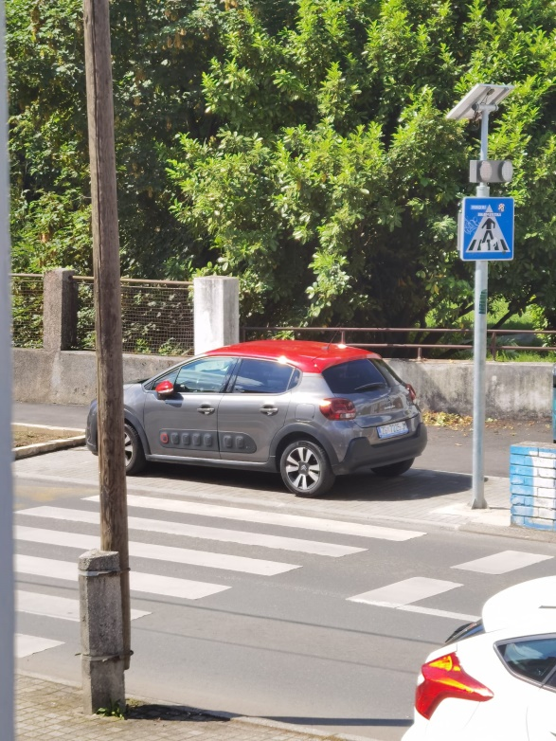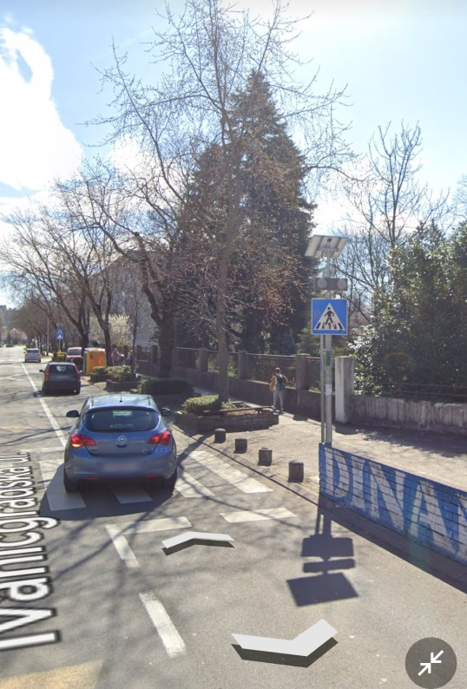

1.2.Uzdignuta zebra kod škole FKF
Zbog sigurnosti djece, divlja vožnja, smanjena vidljivost, Vijeće donosi slijedeći

Z a k lj u č a k
o rješavanju aktualne problematike

Vijeće Mjesnog odbora traži od Vijeća Gradske četvrti da se postavi uzdignuta zebra na pješačkom prijelazu ispred glavnog ulaza u školu Frana Krste Frankopana u Ivanićgradskoj ulici. Na slici se vidi zebra o kojoj je riječ.

1.3.Zaključci o prostoru za HDZ

HDZ je poslao upit o korištenju prostora VMO Volovčica u Kriškoj ulici, ali pošto VMO Donje Svetice nema svoj prostor, naš je zaključak da ne odlučujemo mi o tome.

1.4.Molba stanara za uvođenje druge zone naplate parkiranja u Darwinovoj ulici
Upit koji nam je stigao:
„Radi promijenjenih okolnosti u Ulici Charlesa Darwina 4 (A-H) i 6 (A-H) predlažemo uvođenje II. zone naplate parkiranja na području na kojem se do sada parking nije naplaćivao. Radi se o HD kvartu investitora VMD – Standard s ukupno 400 stambenih i nešto više od 20 poslovnih jedinica.
Predstavnici suvlasnika HD kvart”

Vijeće Mjesnog odbora Donje Svetice već je primalo slične upite i zaključili smo da ne možemo pojedinačno odobravati parkirne zone. Parkirne zone potrebno je dogovarati na razini cijele gradske četvrti i cijelog grada, jer bi proglašenje naplate u samo nekom području uzrokovalo druge problem na drugim područjima.
Pošto VGČ Peščenica-Žitnjak trenutno nema sustavan plan organizacije i naplate parkinga na području cijele četvrti, VMO Donje Svetice neće predlagati uvođenje naplate na pojedinačnim područjima, te stoga moramo odbiti i ovaj prijedlog građana.

1.5. Postavljanje sata na raskrižju Heinzelove i Vukovarske ulice
Primili smo sljedeći upit:
„Poštovani, postoji li ikakva mogućnost postavljanjea ure - javnog sata, na raskrižju Heinzelove i Vukovarske ulice (sjeverna strana raskrižja, ispred McDonalds-a), obzirom da u tom djelu našeg naselja prometuje 5 autobusnih linija u smjeru Kvatrića i 3 tramvajske linije u smjeru Držićeve.”

Predsjednica i potpredsjednica smatraju da je prijedlog dobar i koristan, da bi veliki sat na spomenutom raskrižju doprinijelo kvaliteti života građana. Ostali vijećnici smatraju da svi ionako imaju mobitele i ručne satove te da ovaj sat nije potreban.
Stoga vijeće odbija prijedlog.

1.6. Molba za promjenu ograda i uređenje parkinga kod nogometnog kluba NK HAŠK 1903.
Primili smo sljedeći upit od nogometnog kluba HAŠK:
“Poštovani,
obraćamo vam se s molbom za promjenu ograda i uređenje parkinga kod nogometnog kluba NK HAŠK 1903. Kao članovi zajednice, prepoznajemo potrebu za poboljšanjem uvjeta za aktivnosti našeg sportskog kluba.

NK HAŠK je važan dio naše lokalne zajednice, te smatramo da bi poboljšanje infrastrukture oko njega imalo pozitivan utjecaj na sve nas. Promjena ograda i uređenje parkinga bi, ne samo poboljšali estetiku prostora, već bi i omogućili sigurnije okruženje za sve koji posjećuju klub.

Smatramo da bi ova inicijativa bila korisna za razvoj sportske infrastrukture i društvene povezanosti u našem području. Stoga vas molimo da razmotrite naš prijedlog i podržite nas u provedbi ove važne inicijative.

Srdačan pozdrav, HAŠK”

Vijeće je već razgovaralo o mogućnosti uređenja sadašnjeg parking na glavnom ulazu u HAŠK s predstavnicima HAŠK-a I VGČ-a te među sobom, te smo to uvrstili i u prijedloge prioriteta za PKA za ovu, 2024. Godinu. Uvjet je bio da u vrijeme kad HAŠK-u nisu potrebni svi kapaciteti parkinga on bude javno dostupan.
Prijedlog nije ušao u prioritete VGČ-a, pošto je Gradski ured za obrazovanje i sport, koji je dodijelio koncesiju HAŠK-u odbio mogućnost potpisivanja aneksa ugovora o koncesiji koji bi osigurao mjesnom odboru pravo korištenja spomenute površine. Bez takvog aneksa, ovisili bismo o dobroj volji kluba za pravo korištenja površine, a iako s trenutnom upravom zasad imamo dobru suradnju, ništa ne jamči da će takva biti i iduća.
Ove godine ćemo ponovno pokušati dogovoriti način na koji bi se ovaj prijedlog mogao ostvariti te ga tada možda uvrstiti u prioritete PKA za naš MO.

1.7. Uspornici u Planinskoj ulici
Vijeće Mjesnog odbora Donje Svetice raspravljalo je o problemima u Planinskoj ulici i prijedlozima o postavljanju uspornika.
Zasad smo donijeli zaključak o pojačanom nadzoru policije zbog prebrze vožnje i prometnog redarstva zbog nepropisnog parkiranja.
Nakon ponovne rasprave o temi o kojoj smo već raspravljali na prošloj sjednici, zbog ponovljenog upita građana, predsjednica, potpredsjednica i vijećnica Lucija Marić su za postavljanje uspornika, međutim nadglasane su sa četiri glasa ostalih vijećnika protiv.
Vijeće međutim, smatra da bi postavljanje kamera bolje riješilo problem, te stoga donosi sljedeći zaključak:

Z a k lj u č a k
o rješavanju aktualne problematike

Vijeće Mjesnog odbora Donje Svetice predlaže Vijeću Gradske četvrti Peščenica-Žitnjak postavljanje kamera za kontrolu brzine koja bi nadzirala ulicu Planinsku na dijelu između križanja Heinzelove i Donjih Svetica.

1.8.Stupići kod autopraonice Hampy u Planinskoj

Parkiranje kod Hampya kod spomenute autopraonice i vulkanizera već dugo je problem i mislili smo da će se uspjeti riješiti nadzorom prometnog redarstva, međutim, možda su stupići bolje rješenje.
S obzirom da uklanjanje oznaka za parkiranje i nadzor prometnog redara nije urodio plodom, te su i dalje vozila redovito parkirana ispred vulkanizera Hampy, Vijeće donosi zaključak o postavljanju zaštitnih stupića na tu lokaciju.

Z a k lj u č a k
o rješavanju aktualne problematike

Vijeće Mjesnog odbora Donje Svetice traži od Vijeća Gradske četvrti Peščenica-Žitnjak da zatraži postavljanje zaštitnih stupića između kolnika i nogostupa ispred vulkanizera i autopraonice Hampy.

1.9. Dječji park između zgrada DS 79 i 83
Primili smo dvije pritužbe na prljavštinu i puštene pse u gore spomenutom dječjem parku. VGČ je već poslala kontrolu za pse i zatražila obnovu sprava.

Vijeće smatra da nema potrebe za ogradom jer je prirodno zaštićen samom strukturom terena, tj. nalazi se u nižoj razini od ceste, od koje ga također dijeli visoko grmlje, sa suprotne strane je dovoljno udaljen od sporedne ceste, a s dvije strane je omeđen stražnjim stranama zgrada.
Što se tiče pasa,VGČ je već zatražio povećanu kontrolu komunalnog redara.
Uređenje parka je zasad zadovoljavajuće. Iako nije velik, smatramo da dobro služi korisnicima.
Vijeće se slaže da uvijek ima mjesta za napredak, te bi bilo dobro da se i ovaj park modernizira, međutim s obzirom na ostale potrebe u MO i mjestima koje su u lošem stanju, veća obnova ovog parka trenutno ne može biti prioritet. To je jedan od novijih parkova i u dobrom je stanju te je potrebno prvo uložiti u one koji su stariji i u lošijem stanju, poput dječjeg parka u Nartskoj.
Podloga se treba redovitije čistiti te ćemo to i zatražiti od Zrinjevca. Vrsta podloge možda nije najprikladnija za tu lokaciju, koja je u hladu i ima dosta vlage, pa se na njoj skuplja mahovina.
Provjerit ćemo je li možda moguće napraviti manje intervencije, poput promjene podloge i dodavanje nekog igrala, koje ne bi zahtijevala veće troškove.

2.Razno

2.1. Privremena regulacija prometa zbog polaganja kablova (tvrtka Pionir) na raskrižju Ivanićgradske i Ulice grada Vukovara. Od 20.5. do 1.6.

2.2. Donijeti plan komunalnih aktivnosti 2025. u 6. mjesecu

2.3. Najava izrade grafita na školi FKF u utorak, 27. i 28.5 i otkrivanja 29.5.

Sjednica je završila u 21:30 h.

Zapisnik vodila: Valentina Bedeković

KLASA:024-08/24-003/1081
URBROJ:251-13-11-11/008-24-3
Zagreb, 23. svibnja 2024.

Predsjednica Vijeća Mjesnog odbora
Donje Svetice
Valentina Bedeković

